PENERAPAN MODEL CHILDREN LEARNING IN SCIENCE (CLIS) DALAM PEMBELAJARAN FISIKA KELAS VIIIH SMP NEGERI 7 JEMBER TAHUN AJARAN 2012/2013

¹⁾Ita Dwi Puspita, ²⁾Sudarti, ²⁾Rif’ati Dina Handayani
¹⁾Mahasiswa Program Studi Pendidikan Fisika
²⁾Dosen Program Studi Pendidikan Fisika FKIP UNEJ
Program Studi Pendidikan Fisika FKIP Universitas Jember
Email: ita.dwipuspita@yahoo.co.id

Abstract

The goals of this research is to the increase in the activity and complete to the resuls of study. The research is included in classroom action research. The research design use Hopkins design. Data collection method used at the research by observation, document and test. The learning activity is analyzed by Ngain and the completing to the results of study by percentage. The results showed that improving learning activities of students on the activities of pre cycle to cycle 1and cycle 1 to cycle 2, with the results value g of 0,20 and 0,32. The completing to the results of the study increased in the pre cycle, cycle 1, and cycle 2 to the results value of the percentage of 32,43%, 54,05% and 75,67%. This shows that the Children Learning In Science (CLIS)model can solve existing problems in the process of learning in the classroom VIIIH SMP Negeri 7 Jember

Keywords: Children learning in science,learning activity, and the completing to the results of study

PENDAHULUAN

Fisika merupakan bagian dari Ilmu Pengetahuan Alam yang merupakan hasil kegiatan manusia berupa pengetahuan, gagasan dan konsep yang terorganisir tentang alam sekitar yang diperoleh dari pengalaman melalui serangkaian proses ilmiah. Namun pada saat ini sains (Fisika) merupakan salah satu mata pelajaran yang dianggap sulit oleh sebagian besar siswa sekolah menengah. Hal ini disebabkan oleh banyaknya rumus Fisika yang memerlukan analisis perhitungan matematis. Hal ini menimbulkan kesan bahwa pelajaran Fisika menegangkan. Oleh karena itu pembelajaran Fisika harus dibuat lebih menarik dan menyenangkan. Untuk mewujudkan hal itu salah satunya diperlukan metode pembelajaran yang dapat mendukung situasi pembelajaran, agar pelajaran Fisika menjadi menarik, mudah dipahami dan menyenangkan. Fisika tidak hanya berisi tentang teori-teori atau rumus-rumus untuk dihafal, akan tetapi dalam fisika berisi banyak konsep yang harus dipahami secara mendalam sehingga siswa dituntut untuk membangun pengetahuan sendiri.
Permasalahan yang terdapat dalam proses pembelajaran fisika, diantaranya adalah kurang adanya keterlibatan langsung siswa dalam proses pembelajaran sehingga siswa cenderung pasif sehingga siswa lebih banyak menunggu dari pada berusaha mencari dan menemukan sendiri pengetahuan. Selain itu, fisika dianggap sebagai mata pelajaran yang rumit, menakutkan, dan membosankan sehingga siswa tidak begitu menyukai mata pelajaran ini. Hal ini tampak dari perilaku siswa di kelas yang menunjukkan sikap tidak tertarik pada saat mengikuti pembelajaran fisika, misalnyasiswa ramai sendiri, tidak memperhatikan ketika guru menyampaikan materi.
Berdasarkan hasil data dokumentasi nilai mata pelajaran fisika semester ganjil diketahui bahwa hasil belajar siswa masih rendah. Data yang di peroleh diketahui dari 37 jumlah keseluruhan siswa yang terdiri dari 20 siswa laki-laki dan 17 siswa perempuan, ditemukan 32 siswa tidak tuntas dan 5 siswa tuntas. Siswa yang dinyatakan tuntas belajar sebesar 13,51% mengingat KKM yang harus diperoleh 70. Rendahnya ketuntasan hasil belajar siswa kelas VIIIH menunjukkan siswa kurang menguasai konsep fisika.
Berdasarkan hasil observasi dan wawancara awal pada bulan November tahun 2012 dengan guru mata pelajaran fisika di SMP Negeri 7 Jember diketahui bahwa aktivitas belajar siswa kelas VIIIH SMP Negeri 7 Jember masih rendah. Berdasarkan observasi awal yang dilakukan di kelas VIIIH ditemukan tidak ada siswa yang bertanya, 3 siswa aktif menjawab, 17 siswa aktif mencatat sedangkan 17 siswa hanya mengobrol sendiri. Rendahnya aktivitas belajar siswa kelas VIIIH SMP Negeri 7 kemungkinan disebabkan oleh beberapa faktor, diantaranya: (1) Metode pembelajaran yang digunakan guru kurang inovatif, guru cenderung menggunakan metode ceramah sehingga siswa lebih cepat merasa bosan, (2) Siswa kurang termotivasi dalam mempelajari fisika, karena siswa menganggap fisika merupakan mata pelajaran yang sulit, terlalu banyak rumus dan membosankan, (3) Kurangnya keterlibatan langsung siswa dalam pembelajaran.
Berdasarkan identifikasi permasalahan di atas, maka perlu dilakukan suatu perbaikan yang bertujuan untuk memperbaiki proses pembelajaran fisika kelas VIIIH SMP Negeri 7 Jember dengan indikator yaitu peningkatan aktivitas dan hasil belajar siswa , oleh karena itu diperlukan model pembelajaran yang inovatif sehingga dapat membuat siswa lebih aktif dalam pembelajaran di kelas dan membantu siswa dalam memahami konsep-konsep fisika dalam kehidupan sehari-hari. Salah satu model pembelajaran yang dapat memenuhi kriteria tersebut adalah model pembelajaran Children Learning In Science (CLIS).
Penelitian ini didasarkan pada hasil penelitian yang pernah dilakukan Sutarno (2009) dengan judul Penerapan Model Pembelajaran CLIS (Children Learning In Science) Berbantu E-Media pada Mata Kuliah Elektronika Dasar untuk Meningkatkan Hasil Belajar Mahasiswa menunjukkan hasil bahwa terjadi peningkatan aktivitas dan hasil belajar mahasiswa pada mata kuliah elektronika dasar.
Berdasarkan latar belakang di atas, maka pembelajaran dengan model Children Learning In Science perlu diterapkan untuk mengatasi permasalahan di kelas VIIIH SMP Negeri 7 Jember. Oleh karena itu dilakukan penelitian tindakan kelas dengan judul “Penerapan Model Children Learning In Science (CLIS) dalam Pembelajaran Fisika Kelas VIIIH SMP Negeri 7 Jember Tahun Ajaran 2012/2013”.

METODE
Penelitian ini dilaksanakan di kelas VIIIH SMP Negeri 7 Jember. Waktu penelitian dilaksanakan pada semester genap tahun ajaran 2012/2013. Jenis penelitian ini adalah penelitian tindakan kelas. Desain penelitian menggunakan model Hopkins. Adapun model yang dimaksud menggambarkan empat langkah yaitu perencanaan, tindakan, pengamatan atau observasi dan refleksi yang disajikan dalam bagan gambar 1.
Metode pengumpulan data dalam penelitian ini adalah metode observasi, dokumentasi dan tes. Analisis data untuk aktivitas hasil belajar siswa menggunakan rumus
(g) =
Keterangan:
S_{post} = Skor aktivitas pada siklus (n)
S_{maks} = Skor aktivitas maksimal
S_{pre} = Skor aktivitas pada siklus (n-1)

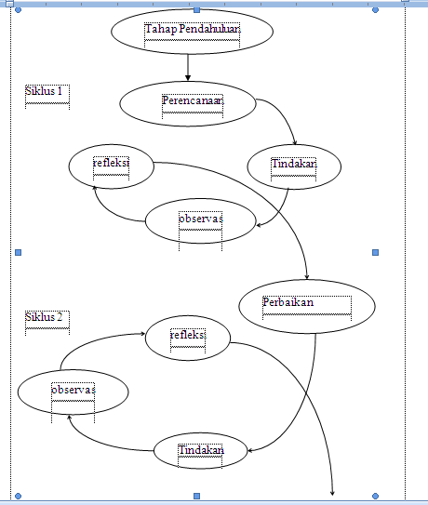
Gambar 1 Siklus Penelitian Tindakan Kelas Model Hopkins (Aqib, 2006:31)

Kriteria yang digunakan:
Nilai N-gain | Kriteria
g > 0,7 | gain tinggi
0,3 g 0,7 | gain sedang
g 0,3 | gain rendah
(Hake dalam Kristianingsih, 2010)

Sedangkan analisis data ketuntasan hasil belajar siswa menggunakan persentase ketuntasan dengan rumusus sebagai berikut:
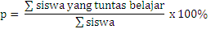

HASIL DAN PEMBAHASAN
1. Pra Siklus
Ketuntasan hasil belajar siswa
Tabel 1 Data ketuntasan hasil belajar pra siklus
Ketuntasan siswa | Jumlah siswa
Siswa tuntas | 12
Siswa tidak tuntas | 25
Presentase ketuntasan klasikal | 32,43%
Berdasarkan tabel 1 di atas, ketuntasan hasil belajar siswa tergolong rendah. Kriteria ketuntasan hasil belajar mata pelajaran fisika di SMP Negeri 7 Jember untuk individu, siswa dikatakan tuntas apabila telah mencapai skor ≥70 dari skor maksimal 100. Ketuntasan clasikal, suatu kelas dinyatakan tuntas apabila terdapat 75% siswa yang telah mencapai ketuntasan individu. Berdasarkan kriteria diatas hanya 12 siswa yang tuntas dan 25 siswa tidak tuntas sehingga belum mencapai kriteria yang telah ditentukan.

2. Siklus 1
Aktivitas Belajar Siswa
Tabel 2. Peningkatan aktivitas belajar siswa dari pra siklus sampai siklus 1
No | Indikator | Pra siklus | Siklus I
1 | Bertanya | 1 | 3
2 | Menyampaikan pendapat | 4 | 9
3 | Mencatat | 8 | 31
N gain |  | 0,20
Dari tabel 2 di atas diketahui bahwa aktivitas belajar siswa kelas VIIIH pada siklus 1 masih rendah, hal tersebut dapat dilihat dari nilai N gain sebesar 0,20.

Ketuntasan Hasil Belajar Siswa
Tabel 3 Peningkatan ketuntasan hasil belajar siswa dari pra siklus sampai siklus I
No | Kegiatan pembelajaran | Siswa yang tuntas | Siswa yang tidak tuntas | Jumlah siswa | Presentase ketuntasan klasikal
1 | Pra siklus | 12 | 25 | 37 | 32,43%
2 | Siklus 1 | 20 | 17 | 37 | 54,05%

Dari tabel 3 diketahui ketuntasan hasil belajar siswa VIIIH pada siklus 1 masih rendah dengan persentase ketuntasan hasil belajar siswa sebesar 54,05%.

3. Siklus 2
Aktivitas Belajar Siswa
Tabel 4 Peningkatan aktivitas belajar siswa dari siklus 1 sampai siklus 2
No | Indikator | Siklus 1 | Siklus 2
1 | Bertanya | 3 | 8
2 | Menyampaikan pendapat | 9 | 24
3 | Mencatat | 31 | 31
N gain |  | 0,32

Berdasarkan tabel 4 aktivitas belajar siswa ke;las VIIIH mengalami peningkatan pada siklus 2 dengan nilai N gain sebesar 0,32 termasuk pada kriteria sedang.

Ketuntasan Hasil Belajar Siswa
Tabel 5 menunjukkan peningkatan ketuntasan hasil belajar kelas VIIIH pada siklus 2 sebesar 75,67%.
Penelitian yang berjudul “Penerapan Model Pembelajaran Children Learning In Science (CLIS) dalam Pembelajaran Fisika Kelas VIIIH di SMP Negeri 7 Jember Tahun Ajaran 2012/2013” dalam pelaksanaannya dilakukan sebanyak 2 siklus. Hasil observasi pada saat pra siklus menunjukkan bahwa aktivitas belajar siswa dan ketuntasan belajar siswa masih rendah. Hal ini ditunjukkan dari data aktivitas belajar terdapat 1 siswa bertanya, 4 siswa menjawab pertanyaan dan 8 siswa mencatat. Ketuntasan hasil belajar siswa terdapat 12 siswa yang mendapat nilai ≥70 dan 25 siswa mendapat nilai <70.

Tabel 5 Peningkatan ketuntasan hasil belajar siswa dari siklus I sampai siklus II
No | Kegiatan pembelajaran | Siswa yang tuntas | Siswa yang tidak tuntas | Jumlah siswa | Presentase ketuntasan clasikal
1 | Siklus I | 20 | 17 | 37 | 54,05%
2 | Siklus II | 28 | 9 | 37 | 75,67%

Berdasarkan hasil analisis aktivitas belajar siswa mulai dari pra siklus sampai siklus II mengalami peningkatan. Hal ini terjadi karena pada pra siklus dalam proses pembelajaran siswa tidak dilibatkan langsung sehingga membuat siswa cepat bosan akibatnya banyak siswa yang ramai sendiri, hal tersebut membuat siswa kesulitan dalam memahami konsep yang diajarkan. Pada siklus I dan siklus II dilaksanakan pembelajaran melalui penerapan model pembelajaran children learning in science dimana di dalam model ini terdapat fase yang mengharuskan siswa melakukan eksperimen sehingga membuat siswa terlibat langsung dalam pembelajaran. Selain itu dengan adanya eksperimen siswa dapat membuktikan sendiri teori-teori yang ada secara langsung sehingga siswa akan tidak cepat merasa bosan dalam menerima pelajaran. Akan tetapi masih ada permasalahan pada siklus I yaitu masih ada beberapa siswa yang ramai sendiri, tidak memperhatikan penjelasan guru dan tidak mengerjakan LKS karena kurangnya bimbingan guru dalam melakukan diskusi sehingga ada beberapa siswa yang tidak ikut berpartisipasi atau menyumbangkan ide dalam mengerjakan LKS. Permasalahan yang terdapat pada siklus I diperbaiki pada siklus II sehingga pada siklus II aktivitas siswa meningkat. Pada siklus II, selama proses kegiatan pembelajaran semua siswa sudah mulai memperhatikan penjelasan guru meskipun masih ada beberapa siswa yang masih ngobrol sendiri. Guru membimbing siswa dalam mengerjakan LKS sehingga semua anggota terlibat langsung dalam mengerjakan LKS dan siswa menyampaikan pendapat mereka dalam kelompok sehingga setiap kelompok sudah bekerja sama dengan baik.jadi, semua indikator aktivitas dalam penelitian ini telah terlaksana dan mengalami peningkatan baik pada siklus I maupun siklus II.
Berdasarkan hasil analisis aktivita belajar siswa yang diperoleh dari analisis hasil observasi, diketahui bahwa kognitif proses pada siklus I 72,67 meningkat pada siklus II 80,78. Psikomotor pada siklus I 64,87 meningkat pada siklus II 76,12 dan afektif pada siklus I 74,77 meningkat pada siklus II 85,58.
Peningkatan aktivitas belajar siswa terjadi karena siswa dilibatkan secara langsung dalam kegiatan pembelajaran dengan menggunakan model children learning in science dan adanya perbaikan dalam setiap siklusnya. Model children learning in science membantu siswa dalam memahami materi karena siswa dilibatkan langsung dalam kegiatan pembelajaran melalui kegiatan eksperimen. Pada kegiatan eksperimen siswa melaksanakannya secara berkelompok, dengan demikian siswa dapat berpartisipasi dan berdiskusi mengenai hasil pengamatan.
Pelaksanaan model children learning in science tidak terlepas dari adanya kendala yaitu waktu yang dibutuhkan lebih banyak dalam pembelajaran, untuk itu guru perlu meningkatkan perannya dalam pembelajaran yaitu dengan pengelolaan kelas yang efektif dan efisien sehingga siswa serius dan disiplin dalam pembelajaran. Peningkatan aktivitas belajar siswa tiap siklus dapat disajikan dalam bentuk diagram pada gambar 2
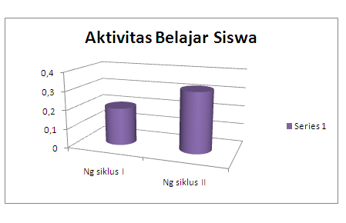
Gambar 2 Diagram N gain aktivitas belajar siswa kelas VIIIH

Analisis peningkatan ketuntasan hasil belajar siswa diperoleh dari analisis hasil pos test, diketahui bahwa rata-rata presentase ketuntasan hasil belajar siswa kelas VIIIH SMP Negeri 7 Jember pada saat pra siklus adalah sebesar 32,43%. Setelah diberi perlakuan pada siklus I terjadi peningkatan menjadi 54,05%. Namun besarnya presentase ketuntasan hasil belajar tersebut tidak sesuai dengan kriteria ketuntasan hasil belajar yang telah ditentukan oleh SMP Negeri 7 Jember yakni 75% sehingga perlu adanya tindakan ulang untuk memperbaiki siklus I. Tindakan perbaikan ini dilaksanakan pada siklus II dengan melihat permasalahn pada siklus I. Berdasarkan analisis terhadap hasil nilai post test siswa diperoleh bahwa pada siklus II presentase ketuntasan meningkat menjadi 75,67%. Hal ini membuktikan bahwa penerapan model pembelajaran children learning in science dapat meningkatkan ketuntasan hasil belajar siswa kelas VIIIH SMP Negeri 7 Jember.
Peningkatan ketuntasan hasil belajar fisika tiap siklus disebabkan penggunaan model children learning in science dalam pembelajaran. Siswa terlibat langsung dengan melakukan eksperimen bersama kelompok masing-masing dan membuat siswa berani menyampaikan pendapat mereka. Hal ini membantu siswa dalam pemahaman konsep sehingga saat melakukan post test mereka bisa mengerjakan dengan baik. Peningkatan hasil belajar fisika pada tiap siklusnya disajikan dalam bentuk diagram sebagaimana dalam gambar 3.
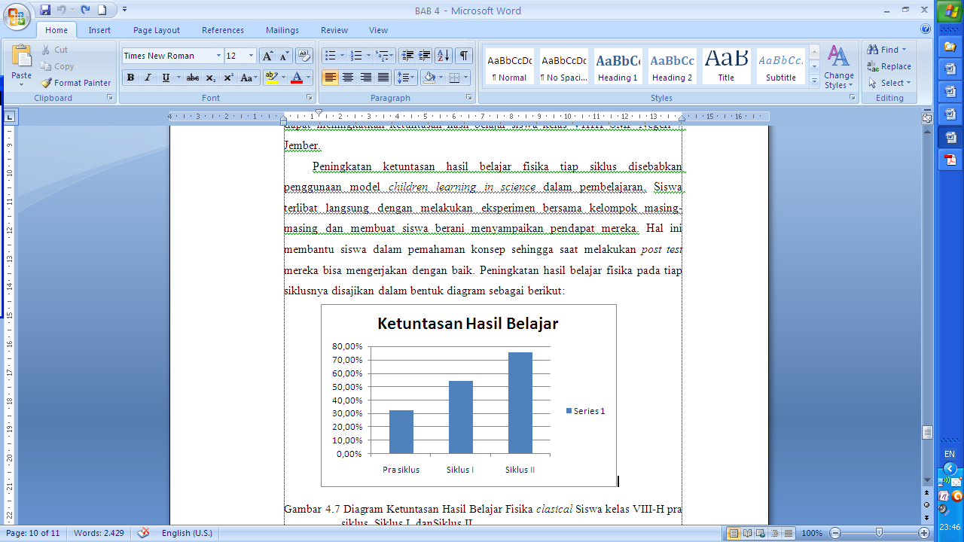

Gambar 3 Diagram Ketuntasan Hasil Belajar Fisika clasical Siswa kelas VIII-H pra siklus, Siklus I, danSiklus II

Adanya peningkatan aktivitas dan ketuntasan hasil belajar siswa seperti yang telah dipaparkan diatas, membuktikan bahwa penerapan model children learning in science mampu meningkatkan aktivitas dan ketuntasan hasil belajar kelas VIIIH di SMP Negeri 7 Jember. Hal ini sesuai dengan hasil penelitian sebelumnya dari Dewi Handayani yang berjudul “Peningkatan Mutu Pembelajaran Mata Kuliah Kimia Organik Melalui Pendekatan Konstruktivisme Menggunakan Model CLIS (Children Learning In Science)” terjadi peningkatan aktivitas belajar mahasiswa dan meningkatkan mutu pembelajaran. Hasil penelitian dari Sutarno berjudul “ Penerapan Model Pembelajaran CLIS (Children Learning In Science) Berbantu E-Media Pada Mata Kuliah Elektronika Dasar Untuk Meningkatkan Hasil Belajar Mahasiswa” menjelaskan bahwa model CLIS dapat meningkatkan aktivitas dan hasil belajar siswa. Berdasarkan hasil penelitian menunjukkan bahwa pelaksanaan model children learning in science dalam pembelajaran fisika di SMP Negeri 7 Jember dapat diterapkan sebagai alternatif model pembelajaran fisika disekolah tersebut.

KESIMPULAN
Peningkatan aktivitas belajar siswa Peningkatan aktivitas belajar siswa selama proses belajar mengajar dengan menerapkan model pembelajaran children learning in science pada pembelajaran fisika siswa kelas VIIIH SMP Negeri 7 Jember mengalami peningkatan pada tiap siklusnya. Indikator aktivitas belajar bertanya pada guru pada saat pra siklus ke siklus 1 mengalami peningkatan dari 1 siswa menjadi 3 siswa, dari siklus 1 ke siklus 2 juga mengalami peningkatan dari 3 siswa menjadi 8 siswa . Menyampaikan pendapat pada saat pra siklus ke siklus 1 meningkat dari 4 siswa menjadi 9 siswa, dari siklus 1 ke siklus 2 juga mengalami peningkatan dari 9 siswa menjadi 24 siswa. Mencatat pada saat pra siklus ke sikls 1 meningkat dari 8 siswa menjadi 31 siswa, dari siklus 1 ke siklus 2 juga mengalami peningkatan 31 siswa menjadi 32 siswa.
Peningkatan ketuntasan hasil belajar setelah pembelajaran fisika dengan menerapkan model pembelajaran children learning in science pada pembelajaran fisika siswa kelas VIIIH SMP Negeri 1 Jember mengalami peningkatan pada tiap siklusnya. Pada pra siklus ketuntasan hasil belajar siswa sebesar 32,43%. Pada siklus 1 ketuntasan hasil belajar siswa mengalami peningkatan menjadi 54,05%. Pada siklus 2 ketuntasan hasil belajar siswa mengalami peningkatan menjadi 75,67%.

Daftar Pustaka
Aqib, Z. 2006. Penelitian Tindakan Kelas. Bandung: Yrama Widya.

Sutarno. 2009. Penerapan Model Pembelajaran CLIS (Children’s Learning In Science) Berbentuk E-Media Pada Mata Kuliah Elektronika Dasar Untuk Meningkatkan Hasil Belajar Mahasiswa. Exacta, 7(1). Juni 2009.

Kristianingsih, D.D., Sukiswo, S.E., Khanafiyah, S. 2010. Peningkatan Hasil Belajar Siswa Melalui Model Pembelajaran Inkuiri Dengan Metode Pictorial Riddle Pada Pokok Bahasan Alat-Alat Optik Di SMP. Jurnal Pend. Fisika Indonesia, 6 (1): Januari 2010

